Respuestas correctas

x | y | Δy | Δ₂y
0 | 2
3 | 29 | 27
6 | 110 | 81 | 54
9 | 245 | 135 | 54
12 | 434 | 189 | 54
15 | 677 | 243 | 54

Gráfica

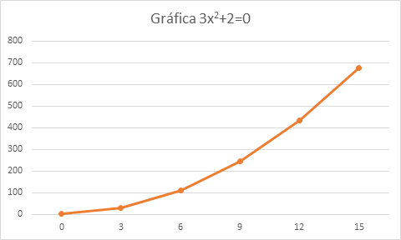

Pregunta

Si hay variación cuadrática, el cambio del cambio es el mismo para cada

